Dušičkové vazačské práce
Další sortiment výrobků:
Věnce jsou nazývány podle použitého materiálu na tělo věnce:
a) sláma
b) seno
c) aranžovací hmota
d) proutí
1.b)věnce na hrob
- 1. Šiškové :
- použitý materiál: Pinus silvestris (Borovice lesní ) , Pinus nigra ( borovice černá ), Larix decidua ( Modřín opadavý ) , Pseudotsuga menziesii ( Douglaska tisolistá), Picea pungens (smrk pichlavý)
- technika – lepení nebo drátkování ( šiška na 2 nožky)

Picea pungens Pinus nigra Pinus silvestris
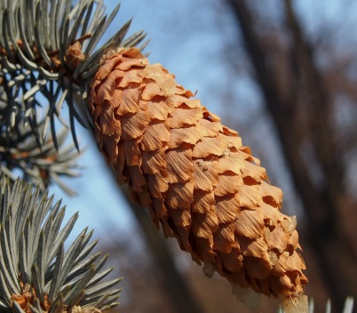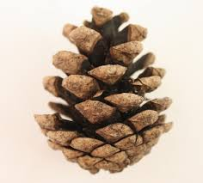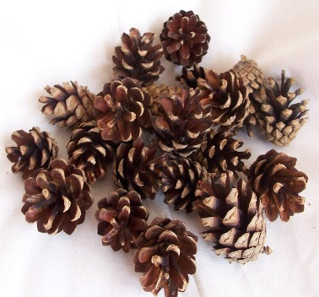

Věnec ze šišek
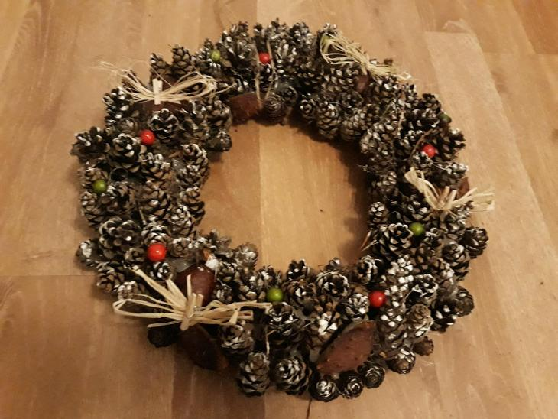

- 2 Zelené :
použitý materiál:
2.1.jehličnany - Pinus silvestris (Borovice lesní ) , Picea pungens (smrk pichlavý), Chamaecyparis ( cypřišek), Juniperus communis ( Jalovec pravý),Thuja occidentalis - tuje
- přehled dalších zástupců jehličnanů:
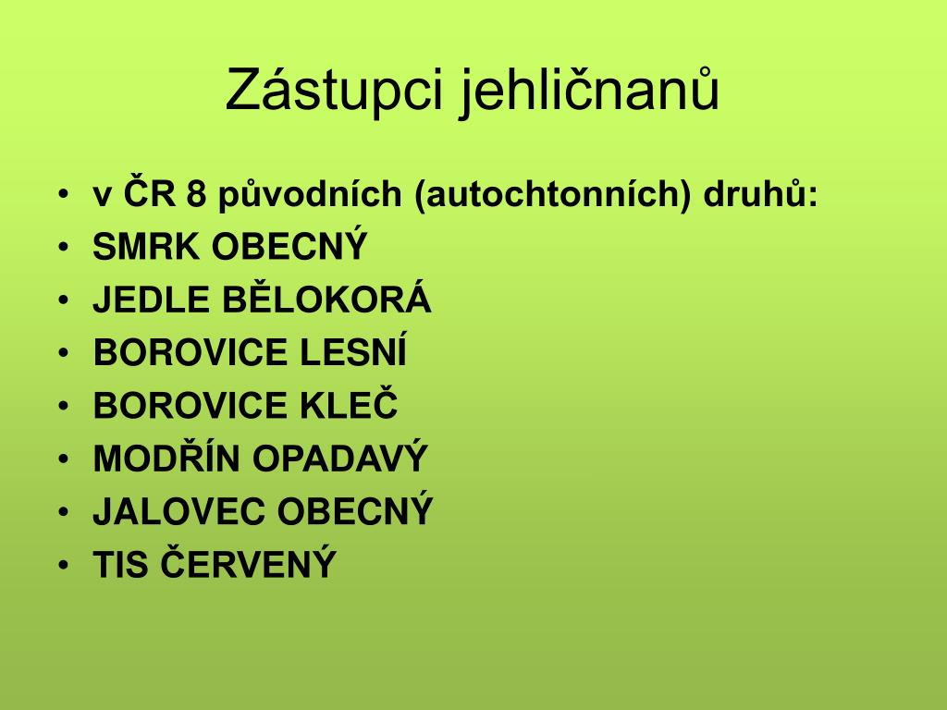

Dušičkový věnec z jehličnanu – thuja occidentalis – jednohlavová přízdoba
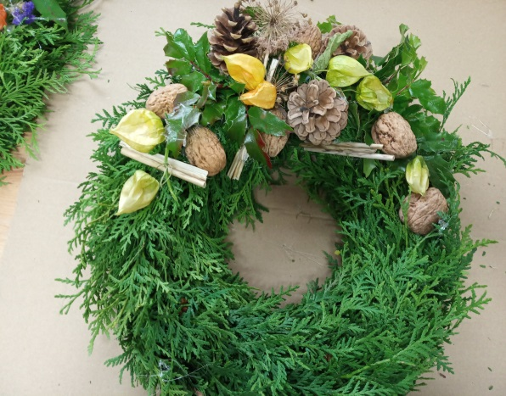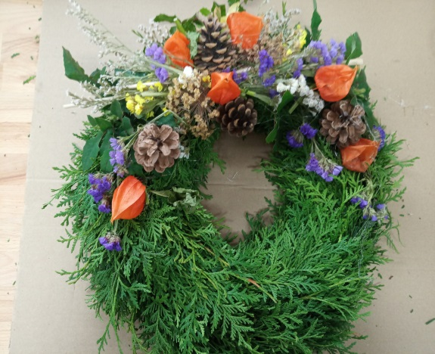

2.2.stálezelené dřeviny:
- Buxus sempervirens ( Zimostráz), Hedera helix ( břečtan popínavý )
- Ilex aguifolium (Cesmína ostrolistá)

Buxus sempervirens Hedera helix
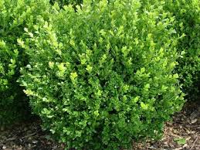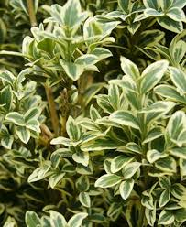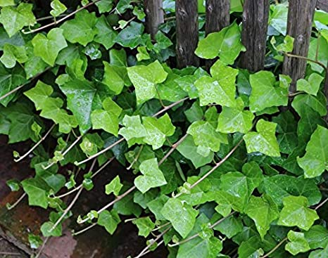

- 2.3 Mech pokryvný

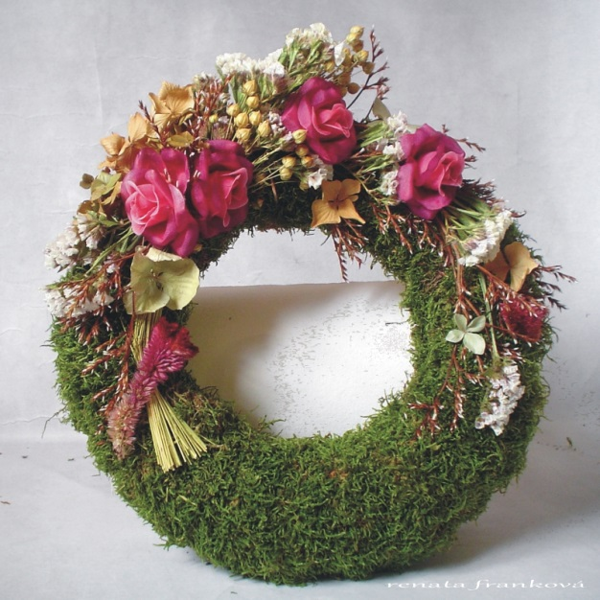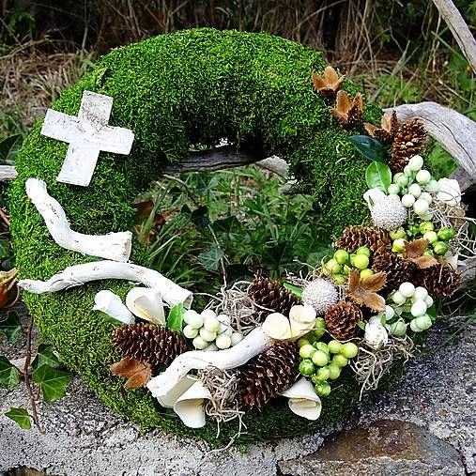

2.4.Věnce římské – hladký věnec, z jednotlivých listů dřevin ( viz automobilové , závody, závody motorek – ocenění závodníků )

2.5.Věnce italské – kombinovaný věnec z více druhu jehličnanů a stálezelených dřevin
2.6. Věnce staticové – princip výroby je založen na navazování vytvořených kytiček na drát. Technika- vypichování . Sortiment: Limonium sinuatum, Goniolimon tataricum apod.
2.7.Věnce lesní – věnec je doplněný pouze plody z přírody – šípek, kaštan, šiška , choroš

2.8.Věnce slaměnkové- věnec je tvořen květy Bractenthe bracteantha ( Helichrysum bracteatum – slaměnka), technika – připevňováním špendlíkem, pozor ( vlhko – uzavírán květů)
